附件1
泉州市科技特派员三方（双方）协议书
（个人科技特派员）
科技特派员所在单位、服务对象和科技特派员达成如下协议：
科技特派员 | 姓名 |  | 身份证号
科技特派员 | 工作单位 |  | 联系电话
科技特派员 | 专业 |  | 职称/职务
工作单位 | 单位名称 |  | 所在区县
工作单位 | 联系人 |  | 联系电话
服务对象 | 单位名称 |  | 所在区县
服务对象 | 联系人 |  | 联系电话
服务对象 | 主营业务
服务期 | 2025年6月-2027年6月
服务对象需求 | （受援单位提出需要解决的技术问题、预期实现目标及相关指标）
科技特派员服务方式 | （根据受援单位需求，科技人员可提供的服务方式：专业技术服务，与农民结成利益共同体、创办领办农民合作社、企业等，推进农村科技创新创业，培养本土科技人才等。）
科技特派员服务内容 | （对照服务对象需求，开展的服务内容、预计成效等）
科技特派员意见 | 本人承诺提交的个人材料属实，本人自愿赴XX单位，按照本协议，开展科技服务。  （签字）： 年 月 日
工作单位  意见 | XX同志为我单位工作人员，本单位同意XX同志赴XX单位开展科技服务。  （单位盖章）： 年 月 日
服务对象  意见 | 本单位同意接收XX同志开展科技服务。  （单位盖章）： 年 月 日

泉州市科技特派员三方（双方）协议书
（团队科技特派员）
科技特派员所在单位、服务对象和科技特派员达成如下协议：
团队名称
服务产业 |  |  | 成员数量（含至少3名个人市级科技特派员）
团队发起人 | 发起人姓名 |  | 身份证号
团队发起人 | 工作单位 |  | 联系电话
团队发起人 | 专业 |  | 职称/职务
团队成员名单 | 成员姓名 |  | 身份证号
团队成员名单 | 工作单位 |  | 联系电话
团队成员名单 | 专业 |  | 职称/职务
团队成员名单 | 成员姓名 |  | 身份证号
团队成员名单 | 工作单位 |  | 联系电话
团队成员名单 | 专业 |  | 职称/职务
工作单位 | 单位名称 |  | 所在区县
工作单位 | 联系人 |  | 联系电话
服务对象 | 单位名称 |  | 所在区县
服务对象 | 联系人 |  | 联系电话
服务对象 | 主营业务
服务期 | 2025年6月-2027年6月
服务对象需求 | （受援单位提出需要解决的问题等）
服务对象所属产业链 | 服务对象为XX县（区）XX产业链上企业（合作社等），主营业务属于产业链：□前端 □中端 □后端（可多选）。
服务方式 | （重点针对产业链上的规上企业、龙头企业、重点企业，以及发展势头良好、有发展潜力、具有示范带动影响力的企业或专业合作社等进行服务，带动产业链上下游其他主体共同发展，提升整个产业的发展水平。根据受援单位需求，科技人员可提供的服务方式：专业技术服务，与农民结成利益共同体、创办领办农民合作社、企业等，推进农村科技创新创业，培养本土科技人才等。）
服务内容 | （对照服务对象“链上”企业的需求，开展研发、生产、加工、储运、营销、品牌、文化等服务内容、预计成效等。）
团队科技特派员牵头人意见 | 本人承诺提交的团队相关材料属实，本人自愿率团赴XX单位，按照本协议，开展科技服务。  （签字）： 年 月 日
发起人工作单位意见 | 本单位同意XX同志组团赴XX单位开展科技服务。  （单位盖章）： 年 月 日
服务对象意见 | 本单位同意接收XX同志组团开展科技服务。  （单位盖章）： 年 月 日

泉州市科技特派员三方（双方）协议书
（法人科技特派员）
科技特派员所在单位、服务对象和科技特派员达成如下协议：
法人科技特派员 | 法人名称 |  | 法人识别号
法人科技特派员 | 联系人 |  | 联系电话
服务对象 | 单位名称 |  | 所在区县
服务对象 | 联系人 |  | 联系电话
服务对象 | 主营业务
服务期 | 2025年6月-2027年6月
服务对象需求 | （受援单位提出需要解决的技术问题、预期实现目标等）
科技特派员服务方式 | （根据受援单位需求，科技人员可提供的服务方式：专业技术服务，与农民结成利益共同体、创办领办农民合作社、企业等，推进农村科技创新创业，培养本土科技人才等。）
科技特派员服务内容 | （对照服务对象需求，开展的服务内容、预计成效等）
法人单位意见 | 本单位同意为XX单位提供科技服务。  （单位盖章）： 年 月 日
服务对象意见 | 本单位同意接收XX开展科技服务。  （单位盖章）： 年 月 日

附件2
泉州市科技特派员手机申报指南
（个人科技特派员）
一、关注“福建科特派”微信公众号

二、点击导航栏“科特派”-专家认证
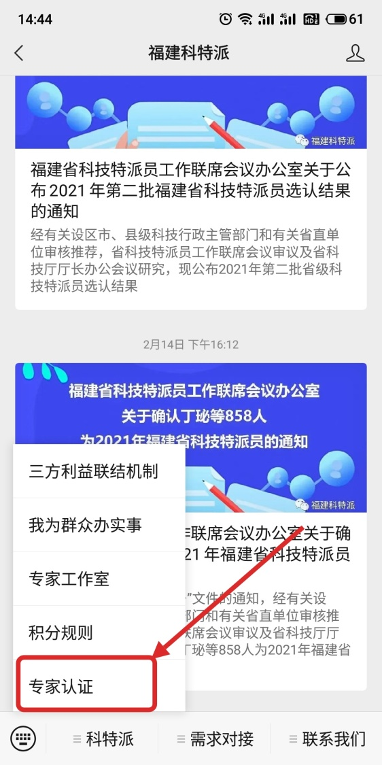

三、微信授权登录或账号密码登录
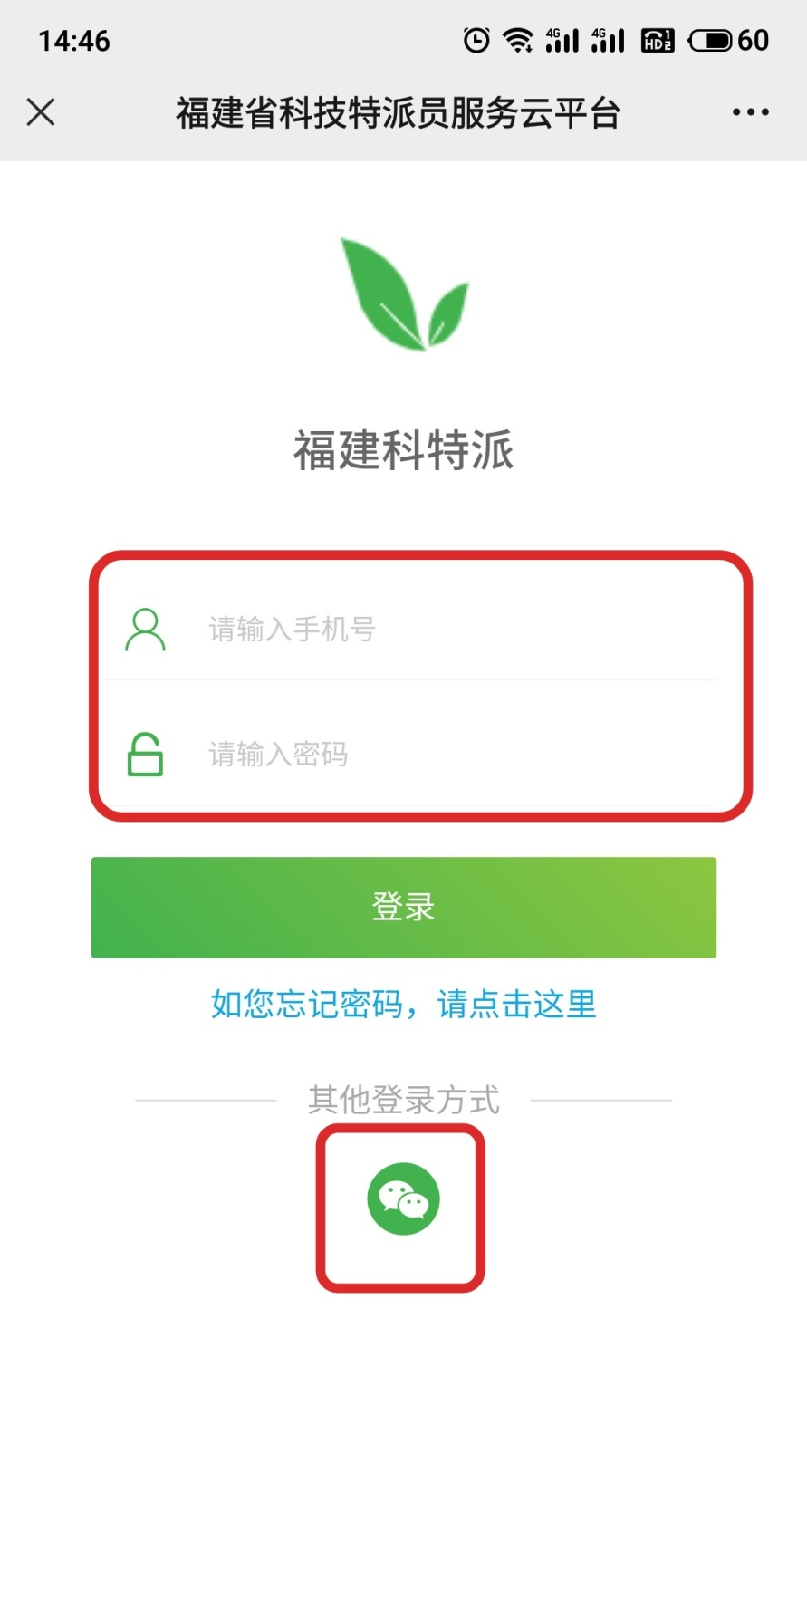

四、点击“个人认证”填写认证信息
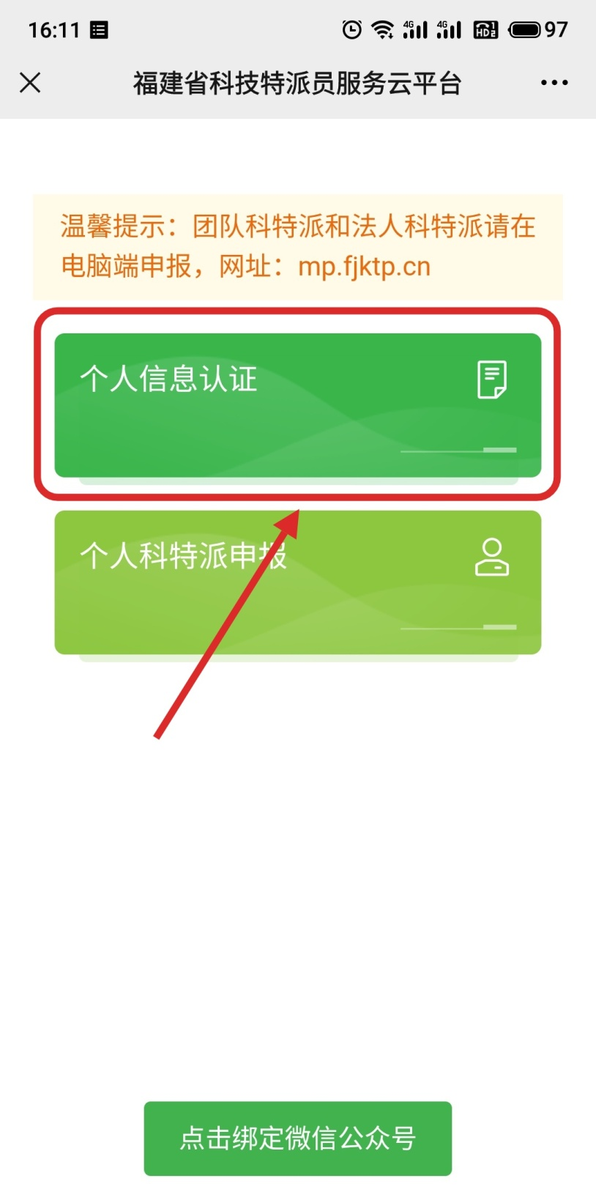

五、认证通过后可以点击“个人科特派申报”，选择相应的科特派申报任务进行申报。

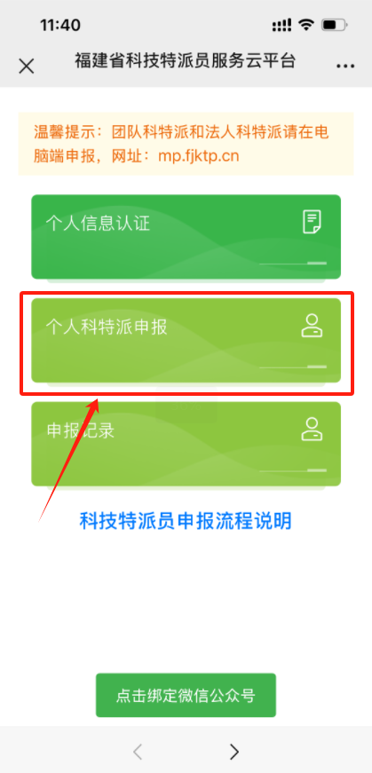
六、如果专家服务的企业有基地在其他地区，或者专家服务范围包括其他地区，申报的时候请在“其他服务区域”选择相应服务区域，并提供相关证明材料供管理员审核，后续考核时将按照主要服务区域+其他服务区域进行打卡考核。
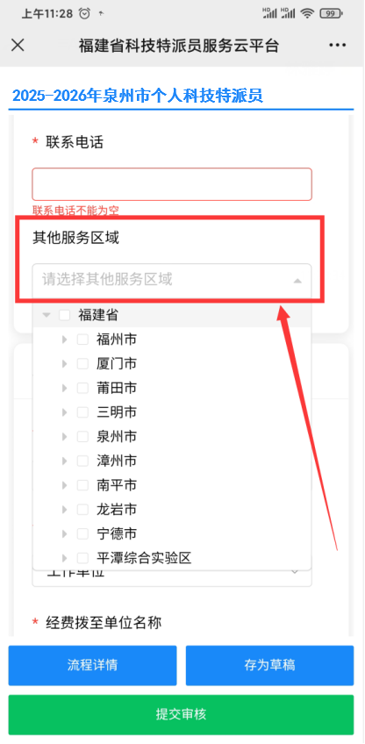
七、绑定微信公众号，可以及时接收认证、申报通知
